新 书 推 荐
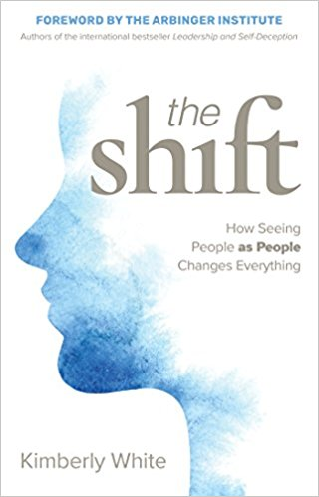
中文书名：《视角转换：把人当人看如何改变了一切》
英文书名：The Shift: How Seeing People as People Changes Everything
作 者：Kimberly White
出 版 社：Berrett-Koehler Publishers
代理公司：ANA/Alina Lin
页 数：240页
出版时间：2018年6月
代理地区：中国大陆、台湾
审读资料：电子稿
类 型：励志

卖点：

·本书由亚宾泽协会（The Arbinger Institute）撰写前言。亚宾泽协会著有《领导与自欺》（Leadership and Self-Deception，全球销量140万册），《化解内心的冲突》（The Anatomy of Peace）和《外向心态》（The Outward Mindset）三本畅销书。

·这本书讲述了数十个美妙的故事，辛酸又有趣, 感人且真实。作者用这些故事说明了把人当人看，而非把人当物看产生的神奇效果。

内容简介：

仅仅改变一下视角，你就可以极大地提高自己的幸福感，也可以让周围的同事、客户、家人和朋友更加快乐。不仅如此，你还会变得更投入、更高效、更有创意！这听起来很疯狂，但在这个感人的第一人称叙述中，金伯利·怀特描述了在一家疗养院发生的这一转变。

疗养院是一个艰难的环境，这个行业饱受诋毁，这里的工作人员收入微薄，干的都是脏活累活。但是怀特惊讶地发现这些员工热爱他们的工作，而且充满了满足感、同情心和爱心，这是因为他们把自己的病人视为真实且有价值的人，而非列在待办事项清单上的任务。这种态度在护理人员、厨师、门卫和管理人员中互相传递和影响，因此整个疗养院的氛围都和谐有爱，完全不同于外界的想象。

这种管理哲学根植于亚宾泽协会的作品《领导与自欺》（Leadership and Self-Deception）中：我们在无意识的情况下会以千百种微妙的方式把人物化。怀特分享的许多故事讲述的是对老人、病人和被遗忘的人性的尊重，这些故事生动地传达出有力的、普世的信息。她的研究成为了一种个人探索，即如何以同样深刻的方式看待自己生命中的人们。当她这样做的时候，她世界里的一切都改变了——当她带着你完成这一转变的过程时，你的人生也会发生转变。

目录：

1. 转变及其重要性
2. 失踪的大猩猩：为什么我们把人看作物体
3. 像砖头一样柔软：把人看成人的力量
4. 如果你能在这里做，你就可以在任何地方做
5. 天堂错觉：这种转变不是所谓的什么
6. 第一把钥匙：关注
7. 如何使用第一把钥匙：苦练
8. 第二把钥匙：以他们的眼光看外界
9. 如何使用第二把钥匙：三十天规则
10.第三把钥匙：意识到我是问题所在
11. 如何使用第三把钥匙：当你还是个混蛋的时候
12. 保持转变：为什么行为规则不能帮助我们
13. 正确的做法是什么？当事情变得艰难时，使用这种转变
14. 结尾的一章：这种转变让令人惊奇的事情发生了
15. 解决方案的一部分：这种转变如何解决分歧
16. 欢迎来到新世界

作者简介：

金伯利·怀特（Kimberly White）是一名自由撰稿人，她花了12年的时间支付曼哈顿昂贵的房租，以便带着她的五个孩子去免费参观博物馆。她最近搬到了伊利诺伊州的一个小镇上，专心写作。她是一名认证的亚宾泽协会践行者，同时也是亚宾泽协会创始人特里·华纳（Terry Warner）的研究助理。她为这本书做了9个月的研究，其中包括在办公室、面包车、病房和厨房里与疗养院员工一起工作的几十个小时。

谢谢您的阅读！
请将回馈信息发至：林凤娇（Alina Lin）
安德鲁﹒纳伯格联合国际有限公司北京代表处
北京市海淀区中关村大街甲59号中国人民大学文化大厦1705室, 邮编：100872
电话：010-88810959
传真：010-82504200
Email: alina@nurnberg.com.cn
网址：www.nurnberg.com.cn
微博：http://weibo.com/nurnberg
豆瓣小站：http://site.douban.com/110577/

